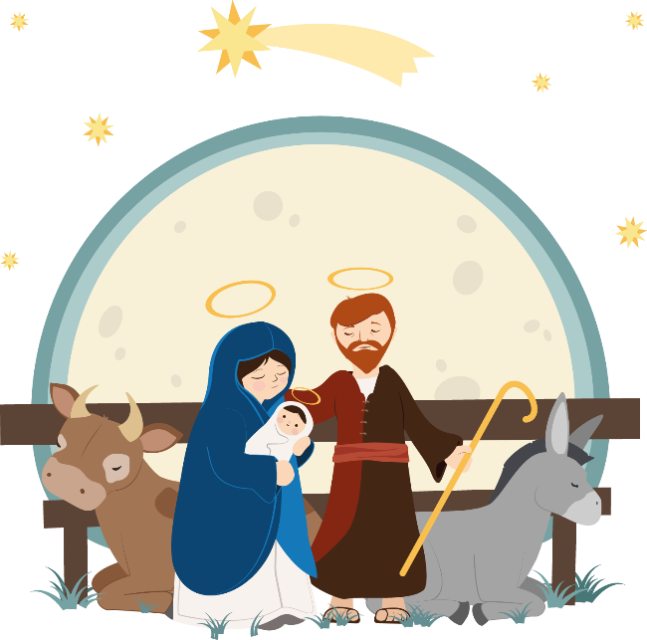CELEBRATION DE NOEL

Vous êtes invités à notre célébration de Noël qui aura lieu à l’Eglise de Samatan le jeudi 15 décembre de 16h45 à environ 17H 45.
Suite à la célébration , nous vous accueillerons à l’école pour notre marché de Noël . Vous y trouverez divers stands : petits cadeaux confectionnés par les enfants , stands divers tenus par les membres de l’APEL
Un moment convivial sera ensuite proposé à tous les parents par l’APEL.
La matinée sera également festive avec le passage du père Noël et du goûter de Noël offert par l’APEL.

